Республиканский конкурс юных экскурсоводов

«Семейный очаг»

Подготовила : член краеведческого кружка ученица

8 класса МОУ Корноуховская средняя
общеобразовательная школа Рыбно-Слободского
муниципального района РТ Пинегина Ксения

Леонидовна
Руководитель: руководитель краеведческого кружка
учитель татарского языка и литературы МОУ

Корноуховская средняя
общеобразовательная школа Рыбно-Слободского
муниципального района РТ Бадрутдинова Гузалия

Нургалиевна.

2008-2009 учебный год

Оглавление

- Маршрут экскурсии.
- Вводное слово экскурсовода. Цели и задачи поисковой работы.
- Основная часть.
- Использованный материал.

Маршрут экскурсии

---------→ -----------→

Семья и дом –это в жизни святое. Отдел почтовой связи

Наша школа –это храм науки.

Вводное слово экскурсовода

Семья и дом –это в жизни святое,

Опора жизни, опора твоя.

И счастлив ты, когда рядом с тобою

Твоя любимая, дружная семья.
(Надежда Александрова)

Добрый день, дорогие друзья! Я, Пинегина Ксения, ученица 8 класса Корноуховской средней школы Рыбно-Слободского района, рада приветствовать вас у себя в гостях. Краеведческий кружок школы посещаю только первый год. На занятиях кружка мы узнаем больше о родном крае, об интересных судьбах, о выходцах из села Корноухово. А также находим материалы по истории Корноухово и близлежащих сел и деревень. Любим участвовать в разных конкурсах и викторинах поисково-исследовательских работ юных краеведов. Узнав о конкурсе «Семейный очаг», решила рассказать о своей семье, в которой по воле судьбы мы оказались с двумя моими младшими братьями.
Для человека самое главное, самое дорогое- его семья. Семья-это близкие, любящие тебя люди.
Цель моей экскурсии: познакомить своих сверстников с моей семьей и приемными семьями нашего села, привить чувство любви и уважения к семье, родственникам и близким; заинтересовать учащихся на участие в поисково –исследовательской работе .

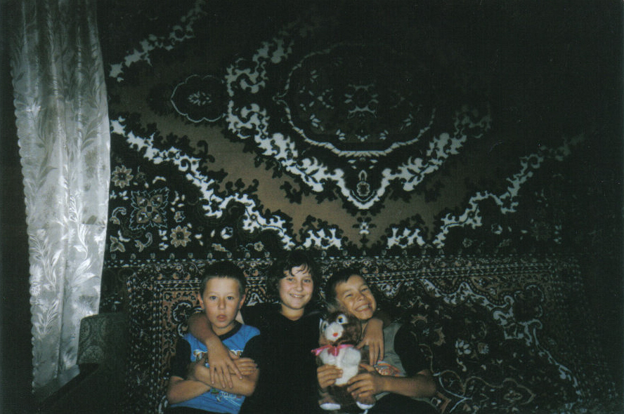

Мой дом

Нашу экскурсию мы начинаем с нашего дома, который находится по улице Молодежная. Здесь живет наша большая семья. Глава семьи-наш папа- Касимов Георгий Филлипович (1952 г.р.) пока нигде не работает. Но он занимается хозяйством, оно у нас не очень маленькое. Правда, ему помогают мои младшие братья Саша и Леша, которые учатся в 4 и 5 классах. Папа учит их обращаться разными инструментами, ухаживать за скотиной, работать в саду и огороде. Мы вместе готовим уроки, отдыхаем. В свободное время (особенно в теплое время года) выходим на природу. На выходные и праздники в отчий дом приезжают старшие братья :Альберт, Марат со своими семьями и Руслан, которые живут в Казани.
А вот мама в это время бывает на работе. Итак, я приглашаю вас на работу к маме.

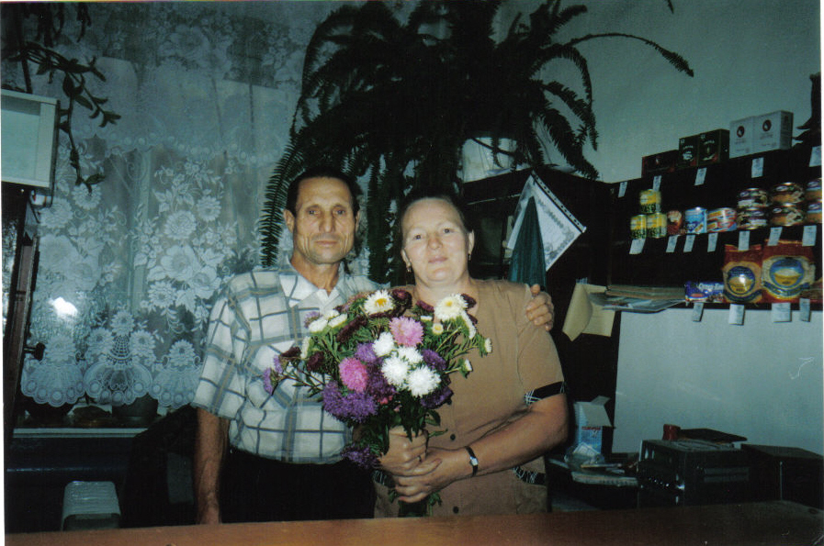

Отделение почтовой связи

Наша мама Касимова Сания Бадрутдиновна (1957 г.р.) –начальник отдела почтовой связи. От мамы требуется внимательность, сосредоточенность, а самое главное качество-умение ладить с людьми. ОПС обслуживает 5 населенных пунктов. Очень много людей обращается нашей маме с разными просьбами. Она старается найти общий язык с каждым человеком. За это её уважают и коллеги , и односельчане. Она, конечно, устает на работе. Но дома она- наша дорогая, ласковая мама, которая моет, чистит, готовит, стирает, находит время для нас. Давайте, послушаем маму.
- Мы поженились в 1976 году. Тогда пышных свадеб не было, и наше бракосочетание прошло скромно. Но в жизни добились всего своим трудом. Вырастили трех сыновей. Дали им образование, помогли устроиться в жизни. А в душе осталась мечта о девочке. Когда дети выросли и разъехались , в доме стало скучно и пусто. Так как очень хотели девочку, пришли к выводу: взять на воспитание из детского приюта. Как только в Мамадышском детском приюте «Надежда» увидели Ксюшу, она нам очень понравилась. А с младшими братьями просто не смогли разлучить. Ведь они друг друга любят, хотя бывает, что иногда ругаются. Нам приятно слышать о детях хорошие отзывы, ведь они тоже часть нашей жизни.
Мы их всех любим и хотим, чтобы они стали настоящими людьми, нашли достойное место в жизни.

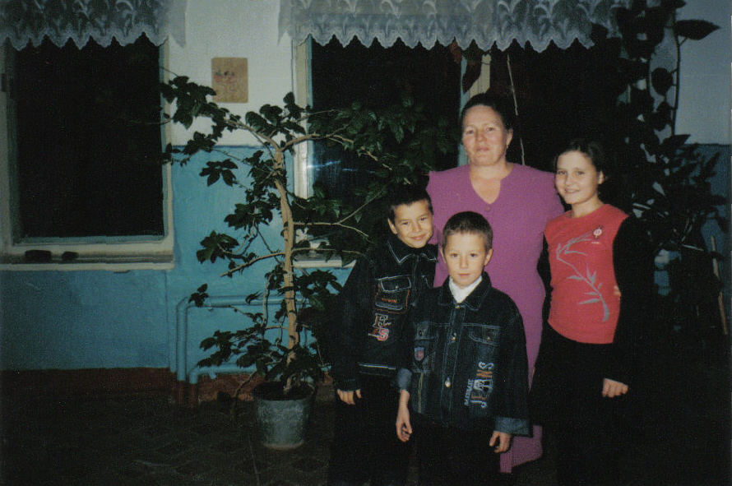

Наша школа- это храм науки

А сейчас мы отправляемся с вами в школу, где мы учимся. По дороге в школу хочу вас познакомить ещё с несколькими добрыми людьми , которые приютили к себе совершенно чужих детей.
Рожкова Людмила Андреевна, по специальности медсестра. У неё двое детей –Лариса и Коля. Людмила Андреевна взяла в свою семью на воспитание маленьких Наташу и Андрея Дарьиных.
Ильясова Зайтуна Гафуровна вырастила своих Зарину и Камиля. Но судьба уготовила тяжелейшее испытание: трагически погиб младший брат. Остались 3 маленьких ребенка, а сноха лишена родительских прав. Старшему 11, младшим 6 и 2 года. Их забрали в детский приют «Акчарлак». Тогда Зайтуна Гафуровна, пройдя множество инстанций, смогла взять племянников под свою опеку.
У Хабибуллиной Наили Сунгатовны воспитывается девочка- Потапова Венера. Девочка очень рада, что у неё тоже появилась семья: мама, бабушка и два брата.
Друзья мои! Как видите, в селе Корноухово очень много добрых, великодушных людей. Только такие люди могут решаться на отважный шаг- взять и воспитывать чужого ребенка в своей семье, дать им тепло и ласку, в которых так нуждаются все дети.

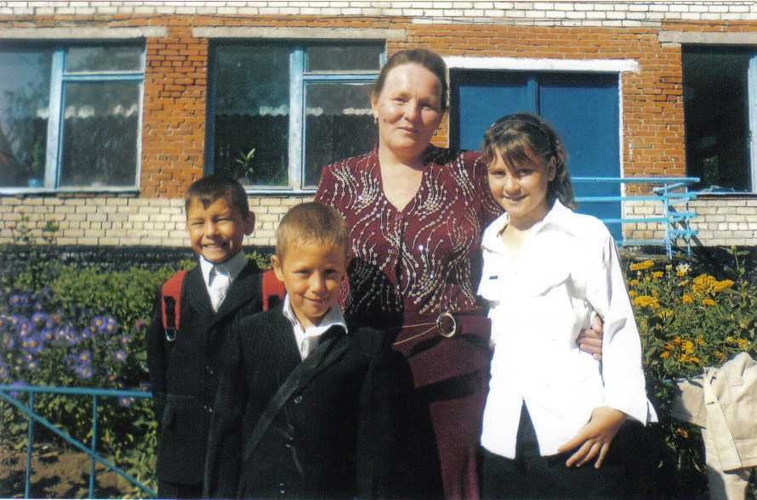
А вот и наша школа, где мы нашли новых друзей, понимающих нас учителей. Я хочу предоставить слово моим одноклассникам.
Ильина Ксения:
- Ксюша в наш коллектив влилась с первого же дня. Эта общительная, необидчивая, веселая девочка всем нам понравилась. Прямолинейная, отзывчивая. Ксюша может заступиться за друзей и младших братьев. Она учится хорошо: на «4» и «5».
Шакирова Альбина:
- С Ксюшей общий язык мы нашли сразу. Она симпатичная, очень общительная. Ей всегда хочется разговаривать, она неравнодушна ни к чему. Самое главное- Ксюша никогда не оставит в беде, в трудную минуту она придет на помощь. Мы рады за неё, за её младших братишек, которые нашли новую семью. К праздникам Ксюша готовится со своей мамой. А мама приходит на наши праздники, поддерживает её. Нам приятно, что у нас есть такая одноклассница.
Дорогие друзья! Мне хотелось рассказать вам о своей новой семье, где с первого дня мы почувствовали родительское тепло и ласку. Живя в полной семье, я знаю , что у меня есть любящие меня папа, мама и главное- будущее, где я смогу стать счастливой. Хочу, чтобы эта семья никогда не ушла из моей жизни.
Наша экскурсия подходит к концу. Спасибо вам за внимание.

Использованный материал

- Воспоминания родителей.
- Отзывы моих друзей.
- Фотографии из семейного альбома.
- «Моя газета» ,№8, март 2008.

